Внеурочное занятие по физике «Вторая жизнь батарейки».
Румянцева О.В., учитель физики
22 апреля 2014 года в МОУ Новожилкинская СОШ было проведено внеурочное занятие по физике «Вторая жизнь батарейки». В результате мероприятия, с элементами проектной деятельности, учащиеся 10-11 классов познакомились ближе с давно привычным современному человеку устройством. Самостоятельно, с помощью литературы и Интернет технологий, узнали о видах, и типах батареек, о вреде для экологии и о способах утилизации. В результате «Мозгового штурма» пришли к мнению, что экологическая проблема утилизации батареек, для нашего региона очень актуальна. Итогом работы стал проект «Вторая жизнь батарейки» в котором ребята изложили свои взгляды на эту проблему. Вывод работы: выработанные батарейки – экологически очень опасный мусор, и одновременно очень ценное сырьё. Поэтому выбрасывать их с бытовым мусором крайне безответственно, и, в идеале, их необходимо собирать и перенаправлять на Челябинский завод по утилизации батареек. А если не такой возможности, то хотя бы попытаться их деактивировать физико-химическими методами: кислотные батарейки нейтрализовать щелочами (например: питьевой содой), а щелочные – кислотами (например: лимонной кислотой), предварительно аккуратно повредив корпус батарейки, и утилизировать как цветной лом. Было бы хорошо провести на территории нашего села акцию по сбору отработанных батареек. В рамках акции контейнер под элементы питания установить в сельсовете. Выяснить, сколько батареек потребляет современный сельский житель за год (или, хотя бы, полгода). Содержимое контейнера затем отправить на переработку в Челябинскую область.
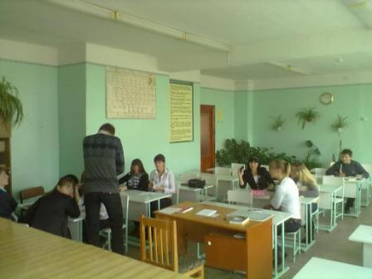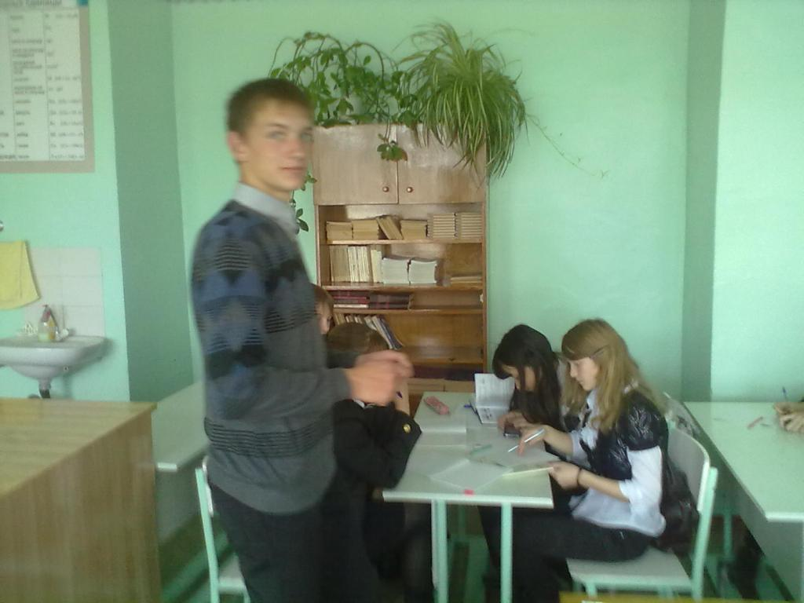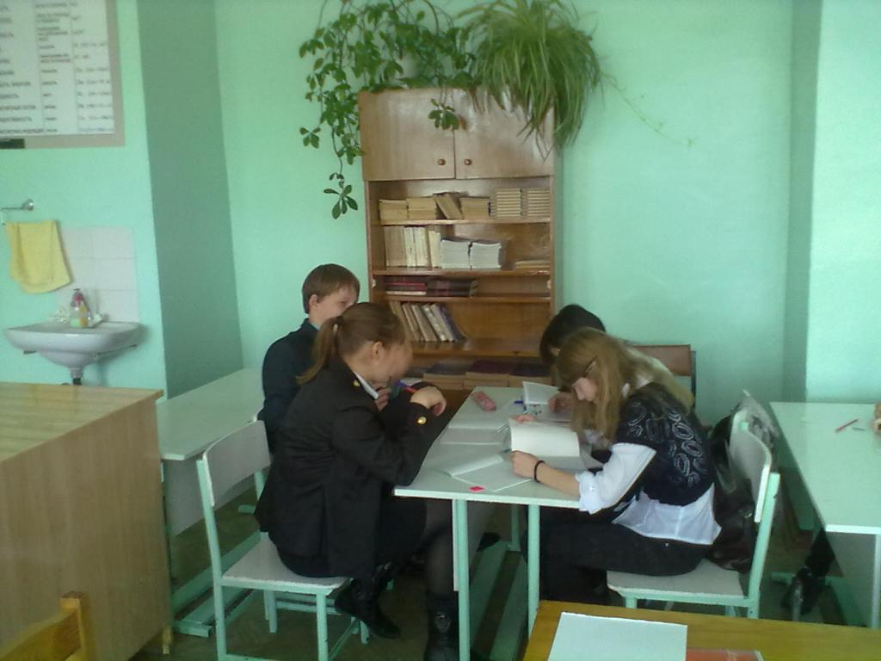
Проект «Вторая жизнь батарейки»
Авторы: учащиеся 10-11 классов МОУ Новожилкинская СОШ. 2014 год.
Суть проблемы:
Батаре́йка — обиходное название источника электричества для автономного питания разнообразных устройств. Может представлять собой одиночный гальванический элемент, аккумулятор или их соединение в батарею для увеличения напряжения или ёмкости.
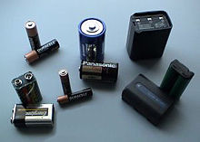
Гальванические элементы, батареи элементов и батареи аккумуляторов

Тип | Достоинства | Недостатки
Сухие  («солевые», LeClanche, угольно-цинковые) | Самый дешёвый, массово производится. | Наименьшая ёмкость; спадающая кривая разряда; неэффективен в работе с высокими нагрузками (большим током); неэффективен при низких температурах.
Heavy Duty  («мощный» сухой элемент, хлорид цинка) | Дешевле, чем щелочная. Лучше, чем LeClanche при большом токе и низких температурах. | Низкая ёмкость. Спадающая кривая разряда.
Щелочные  («алкалиновые» Alkaline, щёлочно-марганцевые, марганцево-цинковые) | Низкая стоимость. Лучше, чем LeClanche и Heavy Duty, при большом токе и низких температурах. При разряде сохраняет низкое значение полного сопротивления. Широко выпускается. | Высокое содержание ртути. Ниспадающая кривая разряда.
Ртутные | Постоянство напряжения, высокая энергоёмкость и энергоплотность. | Средняя цена. Из-за вредности ртути уже почти не производятся.
Серебряные | Высокая ёмкость. Пологая кривая разряда. Хорош при высоких и низких температурах. Превосходная длительность хранения. | Высокая цена.
Воздушно-цинковые | Безопасность для здоровья, окружающей среды. Средняя цена. Длительность хранения. Емкость в 9-10 раз выше, чем у серебряно-цинковых и в 11 раз выше, чем у щелочных. | Толщина батарейки в 1,5 раза больше обычной щелочной/серебряной. Требуется заклеивать батарейку, чтобы исключить саморазряд во время её хранения.
Литиевые | Высокая ёмкость за счёт размера батарейки минимум 12 мм. Пологая кривая разряда. Превосходен при низких и высоких температурах. Чрезвычайно длительное время хранения. Высокое напряжение на элемент (3 В). Лёгкий. | Высокая цена.

Классификация по типу химической реакции
Тип | Описание | Достоинства | Недостатки
Первичные | Гальванические элементы. Реакции, происходящие в них, необратимы, поэтому их нельзя перезарядить. Обычно именно их и называют словом «батарейка». Попытка зарядить батарейку может привести к порче батарейки и утечке щёлочи или других веществ, находящихся в батарейке. | Выше ёмкость и/или дешевле. | Одноразовость применения.
Вторичные | Аккумуляторы. В отличие от первичных, реакции в них обратимы, поэтому они способны преобразовывать электрическую энергию в химическую, накапливая её (заряд), и выполнять обратное преобразование, отдавая электрическую энергию потребителю (разряд). Для распространённых аккумуляторов число циклов заряд-разряд обычно равно примерно 1000 и заметно зависит от условий эксплуатации. | Многократность применения, перезаряжаемые. | Ниже ёмкость и/или дороже.
Батарейки содержат тяжелые металлы — кадмий, свинец, ртуть, литий, загрязняющие окружающую среду. Одна пальчиковая батарейка загрязняет 20 кв. метров земли и 300 литров воды. Среднестатистическая семья ежегодно выбрасывает до килограмма использованных элементов питания.
При этом материалы, из которых сделана батарейка, являются ценным ресурсом: технологии позволяют извлечь из использованного элемента питания все металлы и заново пустить их в дело.

Где утилизируют батарейки?
Одна из немногих организаций, принимающих батарейки для полноценной дальнейшей переработки, московский «Экоцентр» МГУП «Промотходы». Здесь применяют вакуумную технологию, которая позволяет контролировать вредные выбросы при измельчении батареек, сообщают «Московские новости». В «Экоцентре» из батареек получают концентраты цветных и черных металлов, которые можно поставлять на металлургические заводы в качестве сырья.
В апреле 2013 года утилизировать батарейки стала и челябинская компания «Мегаполисресурс». Технология предприятия позволяет перерабатывать щелочные батарейки на 80%. «Мегаполисресурс» разделяет батарейки на кожух и внутреннее наполнение, которое делят на углерод, жидкие и твердые фракции, после чего выкристаллизовываются тяжелые металлы.
На заводе перерабатывают марганцево-цинковые (MnZn) батарейки — самые распространённые, чаще их называют щелочными и алкалиновыми, никель-металл-гидридные (NiMH) — их используются в быту, как альтернативу марганцево-цинковым, литий-ионные (Li-ion) — используются в телефонах, камерах, ноутбуках и т. п., серебряно-цинковые (AgZn) — используются в часах и других миниатюрных электронных устройствах, а также в военной технике, ракетостроении и авиации), а также никель-кадмиевые (NiCd) — применяются для автономного питания некоторых моделей шуруповёртов и дрелей, а также на электрокарах, самолётах и троллейбусах.
Для запуска масштабного процесса утилизации батареек не хватает сырья. К тому же, процесс утилизации обходится зачастую дороже, чем получаемый на выходе результат.
В октябре 2011 года Госдума приняла в первом чтении поправки в ФЗ №89 «Об отходах производства и потребления», которые обязывали бы производителей батареек брать на себя ответственность за их переработку. Однако дальше дело не пошло.
Одна выброшенная в обычный мусорный ящик батарейка может загрязнить порядка 20 квадратных метров грунта и 400 литров подземных вод. Завод в Челябинске – это единственное предприятие в России, где перерабатывают аккумуляторы. Из батареек получают соли цинка, марганца, графит и железо. Применяют это добро в медицине и промышленности.

Процесс утилизации

Батарейка — 4–5-компонентное изделие, а потому переработать ее намного проще, чем те же детали от компьютера или старые мобильники .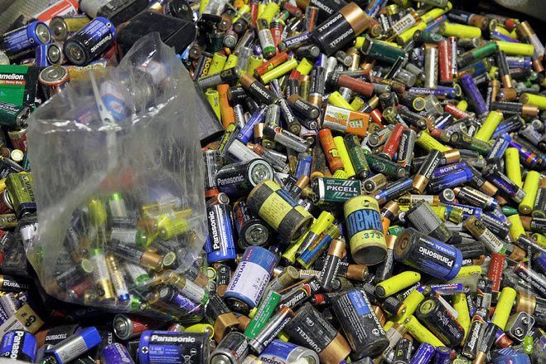
Сперва батарейки сортируются вручную. Основная задача: найти и отделить литий-ионные батарейки и никель-кадмиевые и никелевые аккумуляторы, потому что технология переработки таких элементов питания совсем другая. Объем таких батареек невелик, так что их пока только копят.

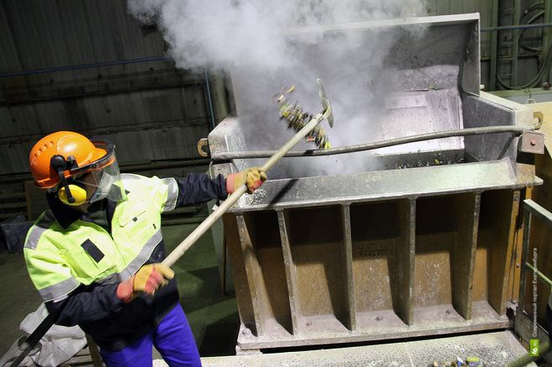
Отобранные батарейки отправляются на дробление. Огромный котел действует по принципу мясорубки: массивные ножи внутри дробят элементы питания на мелкие кусочки.

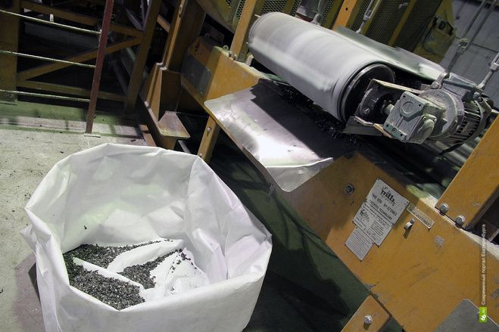
Раздробленная масса попадает на движущуюся ленту. Металлические частички с помощью мощного магнита отделяются и смахиваются в отдельную тару.

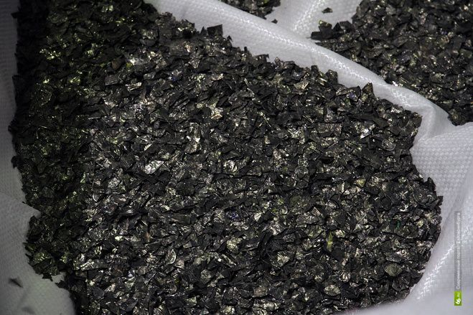
Металлическая стружка — уже готовое сырье для продажи металлургическим компаниям. Стоит такой металлолом недорого.

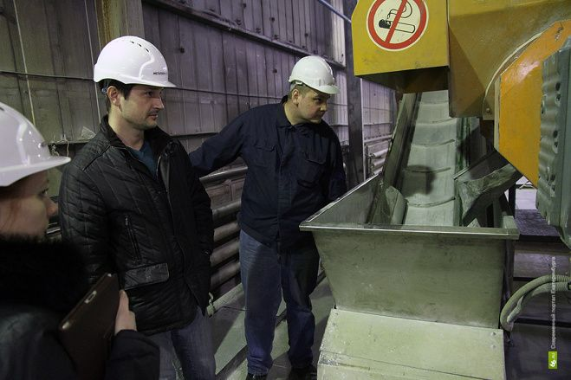
Оставшаяся масса направляется на повторное дробление.

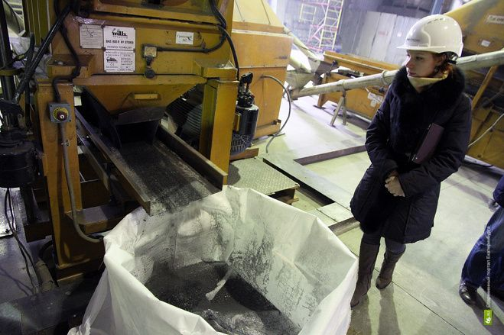
Из второй «дробилки» выходит уже однородный черный порошок. Механический цикл на этом заканчивается. На то, чтобы раздробить тонну батареек, уходит не больше часа. Дробят батарейки на французском оборудовании, купленном для обработки медного лома. А вот химическая часть была полностью продумана в Челябинске.

Чтобы из порошка, оставшегося от батареек, получить еще один полезный продукт, нужно произвести ряд химических процедур. Полученный порошок отправляют в раствор с серной кислотой. Этот «бульон» варится примерно 12 часов, и на выходе получается графит и соли марганца и цинка.

Вывод работы: выработанные батарейки – экологически очень опасный мусор, и одновременно очень ценное сырьё. Поэтому выбрасывать их с бытовым мусором крайне безответственно, и, в идеале, их необходимо собирать и перенаправлять на Челябинский завод по утилизации батареек. А если не такой возможности, то хотя бы попытаться их деактивировать физико-химическими методами: кислотные батарейки нейтрализовать щелочами (например питьевой содой), а щелочные – кислотами (например лимонной кислотой), предварительно аккуратно повредив корпус батарейки, и утилизировать как цветной лом. Предложение эксперимента Было бы хорошо провести на территории нашего села акцию по сбору отработанных батареек. В рамках акции контейнер под элементы питания установить в сельсовете. Выяснить, сколько батареек потребляет современный сельский житель за год (или, хотя бы, полгода). Содержимое контейнера затем отправить на переработку в Челябинскую область.

